工程材料与机制基础

实验指导书

课程名称 工程材料及机制基础
所在院系 机电学院
课程负责人 付 平

机械基础实验教学中心

目 录

实验一 金属材料的硬度试验
实验二 铁碳合金平衡组织观察
实验三 碳钢的热处理
实验四 碳钢热处理后的显微组织观察
实验五 车刀几何角度的测量

实验一 金属材料的硬度试验
一、实验目的
1了解硬度测定的基本原理及应用范围。
2了解布氏、洛氏硬度试验机的主要结构及操作方法。
二、概 述
金属的硬度可以认为是金属材料表面在接触应力作用下抵抗塑性变形的一种能力。硬度测量能够给出金属材料软硬程度的数量概念。由于在金属表面以下不同深处材料所承受的应力和所发生的变形程度不同，因而硬度值可以综合地反映压痕附近局部体积内金属的弹性、微量塑变抗力、塑变强化能力以及大量形变抗力。硬度值越高，表明金属抵抗塑性变形能力越大，材料产生塑性变形就越困难。另外，硬度与其它机械性能(如强度指标及塑性指标和)之间有着一定的内在联系，所以从某种意义上说硬度的大小对于机械零件或工具的使用性能及寿命具有决定性意义。
硬度的试验方法很多，在机械工业中广泛采用压入法来测定硬度，压入法又可分为布氏硬度、洛氏硬度、维氏硬度等。
压入法硬度试验的主要特点是：
(1) 试验时应力状态最软(即最大切应力远远大于最大正应力)，因而不论是塑性材料还是脆性材料均能发生塑性变形。
(2)金属的硬度与强度指标之间存在如下近似关系；
式中： ——材料的抗拉强度值；
HB——布氏硬度值；
——系数。
退火状态的碳钢
合金调质钢
有色金属合金
(3)硬度值对材料的耐磨性、疲劳强度等性能也有定性的参考价值，通常硬度值高，这些性能也就好。在机械零件设计图纸上对机械性能的技术要求，往往只标注硬度值，其原因就在于此。
(4)硬度测定后由于仅在金属表面局部体积内产生很小压痕，并不损坏零件，因而适合于成品检验。
(5)设备简单，操作迅速方便。
三、布氏硬度(HB)
(一)布氏硬度试验的基本原理
布氏硬度试验是施加一定大小的载荷，将直径为的钢球压入被测金属表面(如图1-1所示)保持一定时间，然后卸除载荷，根据钢球在金属表面上所压出的凹痕面积求出平均应力值，以此作为硬度值的计量指标，并用符号HB表示。
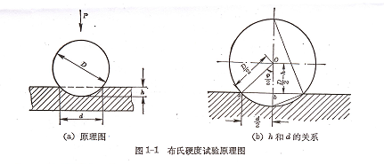
其计算公式如下：
(1—1)
式中： HB —— 布氏硬度值；
—— 载荷（kgf）；（1kgf=9.8N）
根据压痕面积和球面之比等于压痕深度九和钢球直径之比的几何关系，可知压痕部分的球面积为：
(1—2)
式中：——钢球直径(mm)；
——压痕深度(mm)。
由于测量压痕直径d要比测定压痕深度容易，故可将(1—2)式中改换成d来表示，
这可根据图1-1(b)中的关系求出：
(1—3)
将式(1—2)和(1—3)代入式(1—1)即得：
(1—4)
式中只有是变数，故只需测出压痕直径，根据已知和值就可计算出值。在实际测量时，可由测出之压痕直径直接查表得到HB值。
由于金属材料有硬有软，所测工件有厚有薄，若只采用同一种载荷(如3000kgf)和钢球直径(如10mm)时，则对硬的金属适合，而对极软的金属就不适合，会发生整个钢球陷入金属中的现象；若对于厚的工件适合，则对于薄件会出现压透的可能，所以在测定不同材料的布氏硬度值时就要求有不同的载荷和钢球直径。为了得到统一的、可以相互进行比较的数值，必须使户和刀之间维持某一比值关系，以保证所得到的压痕形状的几何相似关系，其必要条件就是使压入角保持不变。
根据相似原理由图1-1(b)中可知和的关系是：
或 (1—5)
以此代入式(1—4)得：
(1—6)
式(1—6)说明，当值为常数时，为使HB值相同，也应保持为一定值。因此对同
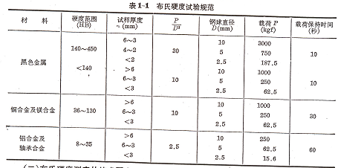
一材料而言，不论采用何种大小的载荷和钢球直径，只要能满足＝常数，所得的HB值是一样的。对不同材料来说，所得的HB值也是可以进行比较的。按照GB231-63规定，比值有30、10和2．5三种，具体试验数据和适用范围可参考表1-1。
（二）布氏硬度测定的技术要求
1. 试样表面必须平整光洁，以使压痕边缘清晰，保证准确测量压痕直径。
2．压痕距离试样边缘应大于(钢球直径)，两压痕之间距离应不小于。
3．用读数显微镜测量压痕直径d时，应从相互垂直的两个方向上进行，取其平均值。
4．为了表明试验条件，可在HB值后标注，如，即表示此硬度值是在mm，，秒的条件下得到的。
(三)布氏硬度试验机的结构和操作
- HB -3000型布氏硬度试验机的外形结构如图1-2所示。其主要部件及作用如下：
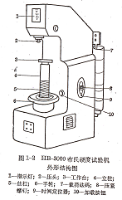
(1)机体与工作台：硬度机有铸铁机体，在机体前台面上安装了丝杠座，其中装有丝杠，丝杠上装立柱和工作台，可上下移动。
(2)杠杆机构：杠杆系统通过电动机可将载荷自动加在试样上。
(3)压轴部分：用以保证工作时试样与压头中心对准。
(4)减速器部分：带动曲柄及曲柄连杆，在电机转动及反转时，将载荷加到压轴上或从压轴上卸除。
(5)换向开关系统：是控制电机回转方向的装置，使加、卸载荷自动进行。
2．操作前的准备工作：
(1)把根据表1—1选定的压头擦拭干净，装入主轴衬套中。
(2)按表1-1选定载荷，加上相应的砝码。
(3)安装工作台。 当试样高度<120mm肘应将立柱安装在升降螺杆上，然后装好工作台进行试验。
(4)按表1-1确定持续时间T，然后将紧压螺钉拧松，把圆盘上的时间定位器(红色指示点)转到与持续时间相符的位置上。
(5)接通电源，打开指示灯，证明通电正常。
3．操作程序：
(1)将试样放在工作台上，顺时针转动手轮，使压头压向试样表面直至手轮对下面螺母产生相对运动为止。
(2)按动加载按钮，启动电动机少即开始加载荷。此时因紧压螺钉已拧松，圆盘并不转动，当红色指示灯闪亮时，迅速拧紧紧压螺钉，使圆盘转动。达到所要求的持续时间后，转动即自动停止。
(3)逆时针转动手轮降下工作台，取下试样用读数显微镜测出压痕直径值，以此值查表即得HB值。
四、洛氏硬度(HR)
(一)洛氏硬度试验的基本原理
洛氏硬度同布氏硬度一样也属压入硬度法，但它不是测定压痕面积；而是根据压痕深度来确定硬度值指标。其试验原理如图1-3所示。
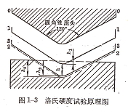
洛氏硬度试验所用压头有两种：一种是顶角为的金刚石圆锥，另一种是直径为或的淬火钢球。根据金属材料软硬程度不一，可选用不同的压头和载荷配合使用，最常用的是HRA、HRB和HRC。这三种洛氏硬度的压头、负荷及使用范围列于表1-2。
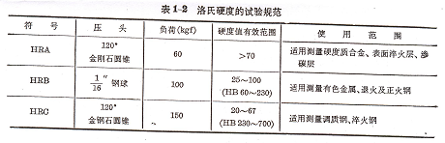
洛氏硬度测定时，需要先后两次施加载荷(预载荷和主载荷)，预加载荷的目的是使压头与试样表面接触良好，以保证测量结果准确。图1-3中0-0位置为未加载荷时的压头位置，1-1位置为加上10kgf预加载荷后的位置，此时压入深度为，2-2位置为加上主载荷后的位置，此时压入深度为，包括由加载所引起的弹性变形和塑性变形，卸除主载荷后，由于弹性变形恢复而稍提高到3-3位置，此时压头的实际压入深度为。洛氏硬度就是以主载荷所引起的残余压入深度()来表示。
但这样直接以压入深度的大小表示硬度，将会出现硬的金属硬度值小，而软的金属硬度值大的现象，这与布氏硬度所标志的硬度值大小的概念相矛盾。 为了与习惯上数值越大硬度越高的概念相一致，采用一常数(K)减去()的差值表示硬度值。为简便起见又规定每0。002mm压入深度作为一个硬度单位(即刻度盘上一小格)。
(二) 测定洛氏硬度的技术要求
  - 根据被测金属材料的硬度高低，按表1-2选定压头和载荷。
  - 试样表面应平整光洁，不得有氧化皮或油污以及明显的加工痕迹。
  - 试样厚度应不小于压入深度的10倍。
  - 两相邻压痕及压痕离试样边缘的距离均不应小于3mm。
  - 加载时力的作用线，必须垂直于试样表面。
(三) 洛氏硬度试验机的结构和操作
1． H-100型杠杆式洛氏硬度试验机的结构如图1-4所示，其主要部分及作用如下：
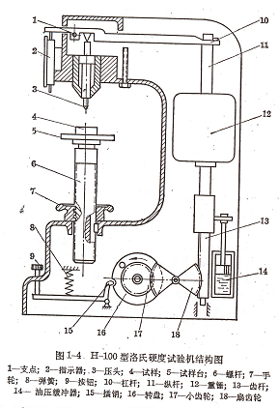
(1)机体及工作台：试验机有坚固的铸铁机体，在机体前面安装有不同形状的工作台，通过手轮的转动，借助螺杆的上下移动而使工作台上升或下降。
(2)加载机构：由加载杠杆(横杆)及挂重架(纵杆)等组成，通过杠杆系统将载荷传至压头而压入试样，借扇形齿轮的转动可完成加载和卸载任务。
(3)千分表指示盘：通过刻度盘指示各种不同的硬度值(如图1一5所示)。
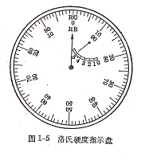
2．操作规程如下：
(1)根据试样预期硬度按表1-2确定压头和载荷，并装入试验机。
(2)将符合要求的试样放置在试样台上，顺时针转动手轮，使试样与压头缓慢接触，直
至表盘小指针指到“0”为止，此时即已预加载荷10kgf。然后将表盘大指针调整至零点(HRA、HRC零点为0，HRB零点为30)。此时压头位置即为图1-3中的1-1位置。
(3)按动按钮，平稳地加上主载荷。当表盘中大指针反向旋转若干格并停止时，持续3～4秒(此时压头位置为图1-3中的2-2位置)，再顺时针旋转摇柄，直至自锁为止，即卸除主载荷。此时大指针退回若干格，这说明弹性变形得到恢复，指针所指位置反映了压痕的实际深度(此时压头位置相当于图1-3中的3-3位置)。由表盘上可直接读出洛氏硬度值，HRA、HR0读外圈黑刻度，I-IRB读内圈红刻度。
(4)逆时针旋转手轮，取出试样，测试完毕。
五、实验方法指导
(一)实验内容及步骤
1．分成两大组，分别进行布氏和洛氏硬度试验，并相互轮换。
2．在进行试验操作前必须事先阅读并弄清布氏和洛氏硬度试验机的结构及注意事项。
3．按照规定的操作顺序测定试样的硬度值(HB和HRC)。
(二)实验设备及材料
1．HB-3000型布氏硬度试验机；
2。H-100型洛氏硬度试验机；
3．读数放大镜；
4，试样：毫米45钢和T12钢，正火及淬火状态。
(三)注意事项
1。试样两端要平行，表面应平整，若有油污或氧化皮，可用砂纸打磨，以免影响测试。
2．圆柱形试样应放在带有“扩’型槽的工作台上操作，以防试样滚动。
3。加载时应细心操作，以免损坏压头。
4。加预载荷(10kgf)时若发现阻力太大，应停止加载，立即报告，检查原因。
5。测完硬度值，卸掉载荷后，必须使压头完全离开试样后再取下试样。
6．金刚钻压头系贵重物件，质硬而脆，使用时要小心谨慎，严禁与试样或其它物件碰撞。
7．应根据硬度试验机使用范围，按规定合理选用不同的载荷和压头，超过使用范围将不能获得准确的硬度值。
(四)实验报告要求
1．简述布氏和洛氏硬度试验原理。
2．测定45钢正火试样的布氏硬度值HB(预期硬度HB>140)，并填下表：
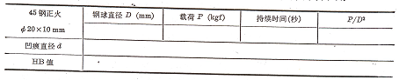
3. 测定45钢和T12钢正火及淬火的洛氏硬度值（HRC）,并填写下表；
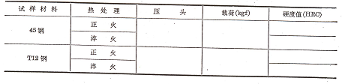

实验二 铁碳合金平衡组织观察
一、实验目的
1. 研究和了解铁碳合金(碳钢及白口铸铁)在平衡状态下的显微组织。
2. 分析成分(含碳量)对铁碳合金显微组织的影响，从而加深理解成分、组织与性能之间的相互关系。
二、概 述
铁碳合金的显微组织是研究和分析钢铁材料性能的基础，所谓平衡状态的显微组织是指合金在极为缓慢的冷却条件下(如退火状态，即接近平衡状态)所得到的组织。．我们可根据相图来分析铁碳合金在平衡状态下的显微组织(如图2-1所示)。
铁碳合金的平衡组织主要是指碳钢和白口铸铁组织，其中碳钢是工业上应用最广的金
属材料，它们的性能与其显微组织密切有关。此外，对碳钢和白口铸铁显微组织的观察和分析，有助于加深对相图的理解。
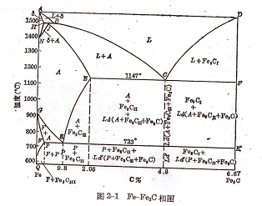
从相图上可以看出，所有碳钢和白口铸铁的室温组织均由铁素体()和渗碳体()这两个基本相所组成。但是由于含碳量不同，铁素体和渗碳体的相对数量、析出条件以及分布情况均有所不同，因而呈现各种不同的组织形态。
各种不同成分的铁碳合金在室温下的显微组织见表2—1。
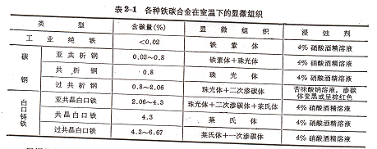
用侵蚀剂显露的碳钢和白楼铸铁，在金相显微镜下具有下面几种基本组织组成物。
(1) 铁素体（）—是碳在中的固溶体。铁素体为体心立方晶格，具有磁性和良好的塑性，硬度较低。用3~4%硝酸酒精溶液侵蚀后，在显微镜下呈现明亮的等轴晶粒；亚共析钢中铁素体成块状分布；当含碳量接近于共析成分时，铁素体则呈断状的网状分布于珠光体周围。
(2) 渗碳体（）— 是铁和碳形成的一种化合物，其中碳含量为6.67%，质硬而脆，耐腐蚀性强，经3~4%硝酸酒精溶液侵蚀后，渗碳体成亮白色，若用苦味酸钠溶液侵蚀，则渗碳体能被染成暗黑色或棕红色，而铁素体仍为白色，由此可以区别铁素体和渗碳体。按照成分和形成条件的不同，渗碳体可以呈现不同的状态：一次渗碳体（初生相）是直接由液体中析出的，故在白口铸铁中程粗大的条片状；二次渗碳体（次生相）是从奥氏体中析出的，往往成网络状沿奥氏体晶界分布；三次渗碳体是由铁素体析出的，通常呈不连续薄片状存在于铁素体晶界处，数量极微，可忽略不计。
(3) 珠光体（）— 是铁素体和渗碳体的机械混合物，在一般退火处理情况下是由铁素体与渗碳体相互混合交替排列形成的层片状组织。 经硝酸酒精溶液浸蚀后，在不同放大倍数的显微镜下可以看到具有不同特征的珠光体组织(如图2—2所示)。在高倍放大时能清楚地看到珠光体中平行相间的宽条铁素体和细条渗碳体；当放大倍数较低时，由于显微镜的鉴别能力小于渗碳体片厚度，这时珠光体中的渗碳体就只能看到是一条黑线，当组织较细而放大倍数较低时，珠光体的片层就不能分辨，而呈黑色。

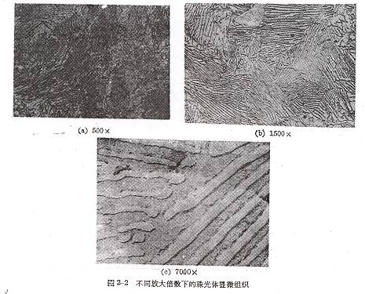
高碳工具钢(过共析钢)经球化退火处理后还可获得球状珠光体。 ·
上述各类组织组成物的机械性能见表2—2。
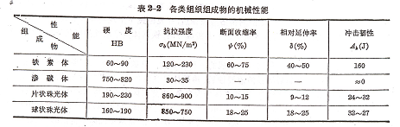
(4) 莱氏体()——是在室温时珠光体及二次渗碳体和渗碳体所组成的机械混合物。
含碳量为4．3%的共晶白口铸铁在时形成由奥氏体和渗碳体组成的共晶体，其中奥氏体冷却时析出二次渗碳体，并在以下分解为珠光体。莱氏体的显微组织特征是在亮白色的渗碳体基底上相间地分布着暗黑色斑点及细条状的珠光体。二次渗碳体和共晶渗碳体连在一起，从形态上难以区分。莱氏体的金相特征可参看图2-7。
根据组织特点及碳含量的不同，铁碳合金可分为工业纯铁、钢和铸铁三大类。
三、工业纯铁
纯铁在室温下具有单相铁素体组织。含碳量<0．02%的铁碳合金通常称为工业纯铁，它为两相组织，即由铁素体和少量三次渗碳体组成。图2-3所示为工业纯铁的显微组织，其十黑色线条是铁素体的晶界，而亮白色基底则是铁素体的不规则等轴晶粒，在某些晶界可处以看到不连续的薄片状三次渗碳体。
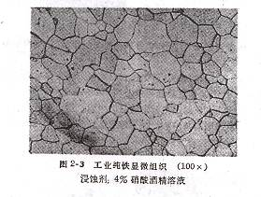
四、钢
(一)亚共析钢
亚共析钢的含碳量在0.02%~0.8%范围内，其组织由铁素体和珠光体所组成。随着含碳量的增加，铁素体的数量逐渐减少，而珠光体的数量则相应地增多，两者的相对量可由杠杆定律求得。例如：含碳量为0.45%的钢(45钢)珠光体的相对量为，铁素体的相对量为。
另外，也可通过直接在显微镜下观察珠光体和铁素体各自所占面积的百分数，近似地计算出钢的碳含量，即碳含量，其中为珠光体所占面积百分数。例如：在显微镜下观察到有50%的面积为珠光体，50%的面积为铁素体，则此钢的含碳量(室温下铁素体含碳量极微，约为o．008%，可忽略不计)，即相当于40钢。
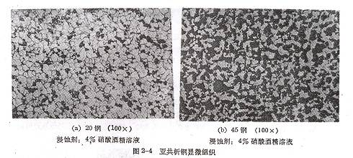
图2-4所示为亚共析钢(20钢和45钢)的显微组织，其中亮白色为铁素体，晴黑色为珠光体。
(二)共析钢
含碳量为0．8%的碳钢称为共析钢，它由单一的珠光体组成，组织如图2-2所示。
(三)过共析钢
含碳量超过0．8%的碳钢称为过共析钢，它在室温下的组织由珠光体和二次渗碳体组成。钢中含碳量越多，二次渗碳体数量就越多。
图2-5表示含碳量为1．2%的过共析钢的显微组织。组织形态为层片相间的珠光体和细小的网络状渗碳体，经硝酸酒精溶液浸蚀后珠光体呈暗黑色，而二次渗碳体呈白色细网状，如图2-5(a)所示；若采用苦味酸钠溶液浸蚀，渗碳体就被染成黑色，而铁素体仍保留白色，如图2-5(b)所示。
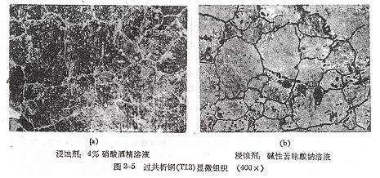
五、铸 铁
(一)亚共晶白口铸铁
含碳量<4．3%的白口铸铁称为亚共晶白口铸铁。在室温下亚共晶白口铸铁的组织为珠光体、二次渗碳体和莱氏体，如图2-6所示。用硝酸酒精溶液浸蚀后在显微镜下呈现黑色枝晶状的珠光体和斑点状莱氏体。
(二)共晶白口铸铁
共晶白口铸铁的含碳量为4．3%它在室温下的组织由单一的共晶莱氏体组成。经浸蚀后，在显微镜下珠光体呈暗黑色细条及斑点状，渗碳体呈亮白色，如图2—7所示。
(三)过共晶白口铸铁
含碳量大于4．3%的白口铸铁称为过共晶白口铸铁，在室温时的组织由一次渗碳体和莱氏体组成。用硝酸酒精溶液浸蚀后，在显微镜下可观察到在暗色斑点状的莱氏体基底上分布着亮白色粗大条片状的一次渗碳体，如图2—8所示。
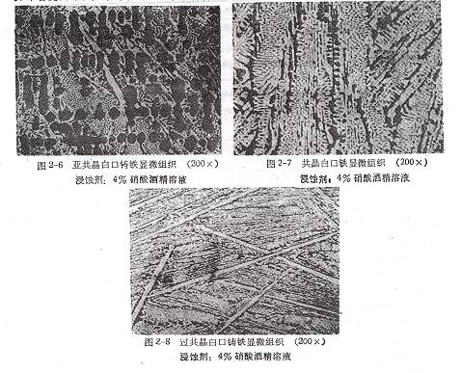
六、实验方法指导
(一)实验内容及步骤 ·
1．在本实验中，学生应根据铁碳合金相图分析各类成分合金的组织形成过程，并通过对铁碳合金平衡组织的观察和分析，熟悉钢和铸铁的金相组织和形态特征，以进一步建立成分与组织之间相互关系的概念。
2．实验前学生应复习讲课中的有关部分并阅读实验指导书，为实验做好理论方面的备。
3. 在显微镜下对各种试样进行观察和分析，并确定其所属类型。
4．绘出所观察到的显微组织图。画图时应抓住组织形态的特征，并在图中表示出来。
5．根据显微组织近似地确定亚共析钢(20钢或45钢)中的平均含碳量。
(二)实验设备及材料
1．金相显微镜；
2．金相图谱；
3．各种铁碳合金的显微样品(见表2—3)。
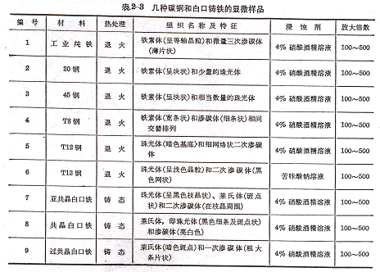
(三)注意事项
1．在观察显微组织时，可先用低倍全面地进行观察，找出典型组织，然后再用高倍大，对部分地区进行详细的观察。
2．在移动金相试样时，不得用手指触摸试样表面或将试样重迭起来，以免引起显微组织模糊不清，影响观察。
3．画组织图时应抓住组织形态的特点，画出典型区域的组织，注意不要将磨痕或杂质画在图上。
(四)实验报告要求
1．明确本次实验目的。
2．画出所观察过的组织，并注明材料名称、含碳量、浸蚀剂和放大倍数。显微组织图画在直径为30mm的圆内，并将组织组成物名称以箭头引出标明。
3．根据所观察的显微组织近似地确定和估算一种亚共析钢的含碳量。
4. 本次实验的心得体会。

实验三 碳钢的热处理
一、实验目的
1. 了解碳钢的基本热处理(退火、正火、淬火及回火)工艺方法。
2．研究冷却条件与钢性能的关系。
3．分析淬火及回火温度对钢性能的影响。
二、概述
热处理是一种很重要的金属加工工艺方法，也是充分发挥金属材料性能潜力的重要手段。热处理的主要目的是改变钢的性能，其中包括使用性能及工艺性能。钢的热处理工艺特点是将钢加热到一定的温度，经一定时间的保温，然后以某种速度冷却下来，通过这样的工艺过程能使钢的性能发生改变。
热处理之所以能使钢的性能发生显著变化，主要是由于钢的内部组织结构可以发生一系列变化。采用不同的热处理工艺过程，将会使钢得到不同的组织结构，从而获得所需要的性能。
钢的热处理基本工艺方法可分为退火、正火，，淬火和回火等。
三、钢的退火和正火
钢的退火通常是把钢加热到临界温度或以上，保温一段时间，然后缓慢地随炉冷却。此时奥氏体在高温区发生分解而得到比较接近平衡状态的组织。
一般中碳钢(如40、45钢)经退火后组织稳定，硬度较低(HBl80~220)有利于下一步
进行切削加工。
正火则是将钢加热到或以上30～50，保温后进行空冷。由于冷却速度稍快，与退火组织相比，组织中的珠光体相对量较多，且片层较细密，所以性能有所改善。对低碳钢来说，正火后提高硬度可改善切削加工性，提高零件表面光洁度；对高碳钢则正火可消除网状渗碳体，为下一步球化退火及淬火作准备。 不同含碳量的碳钢在退火及正火状态下的强度和硬度值见表3-I所示。
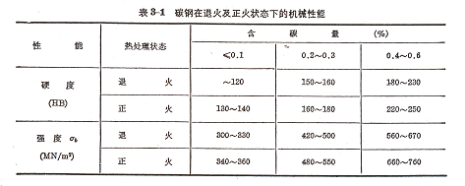
四、钢的淬火
所谓淬火就是将钢加热到 (亚共析钢)或 (过共析钢)以上30—50，保温后放入各种不同的冷却介质中快速冷却(应大于)，以获得马氏体组织。碳钢经淬火后的组织由马氏体及一定数量的残余奥氏体所组成。
为了正确地进行钢的淬火，必须考虑下列三个重要因素：淬火加热温度、保温时间和冷却速度。
(一)淬火温度的选择
正确选定加热温度是保证淬火质量的重要一环。淬火时的具体加热温度主要取决于钢的含碳量，可根据相图确定(如图3-1所示)。对亚共析钢，其加热温度为+30～50~，若加热温度不足(低于)，则淬火组织中将出现铁素体而造成强度及硬度的降低。 对过共析钢，加热温度为+30～50，淬火后可得到细小的马氏体与粒状渗碳体。后者的存在可提高钢的硬度和耐磨性。过高的加热温度(如超过)不仅无助于强度、硬度的增加，反而会由于产生过多的残余奥氏体而导致硬度和耐磨性的下降。
需要指出，不论在退火、正火及淬火时，均不能任意提高加热温度。温度过高晶粒容易长大，而且增加氧化脱碳和变形的倾向。各种不同成分碳钢的临界温度列于表3-2中。
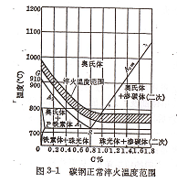
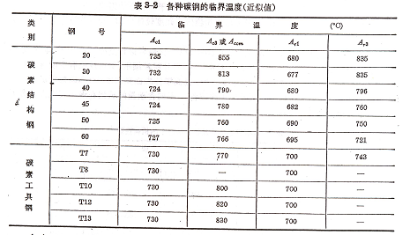
(二)保温时间的确定
淬火加热时间实际上是将试样加热到淬火温度所需的时间及在淬火温度停留所需时间的总和。加热时间与钢的成分、工件的形状尺寸、所用的加热介质、加热方法等因素有关，一般按照经验公式加以估算，碳钢在电炉中加热时间的计算列于表3-3。
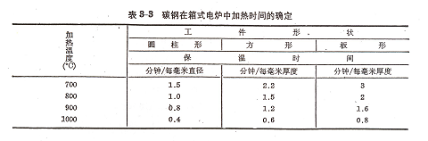
(三)冷却速度的影响
冷却是淬火的关键工序，它直接影响到钢淬火后的组织和性能。冷却时应使冷却速度大于临界冷却速度，以保证获得马氏体组织；在这个前提下又应尽量缓慢冷却，以减小内应力，防止变形和开裂。 为此，可根据C曲线图(如图3-2所示)，使淬火工件在过冷奥氏体最不稳定的温度范围(650～550)进行快冷(即与C曲线的“鼻尖”相切)，而在较低温度(300—100)时的冷却速度则尽可能小些。
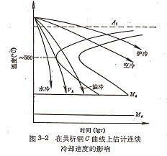
为了保证淬火效果，应选用适当的冷却介质(如水、油等)和冷却方法(如双液淬火、分级淬火等)。不同的冷却介质在不同的温度范围内的冷却能力有所差别。各种冷却介质的特性见表3—4。
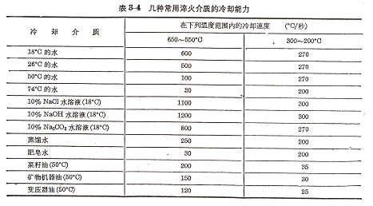
五、钢的回火
钢经淬火后得到的马氏体组织质硬而脆，并且工件内部存在很大的内应力，如果直接进行磨削加工往往会出现龟裂；一些精密的零件在使用过程中将会引起尺寸变化而失去精度，甚至开裂。因此淬火钢必须进行回火处理。不同的回火工艺可以使钢获得所需的各种不同性能。表3-5为45钢淬火后经不同温度回火后的组织及性能。
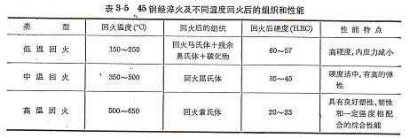
对碳钢来说，回火工艺的选择主要是考虑回火温度和保温时间这两个因素。
回火温度：在实际生产中通常以图纸上所要求的硬度要求作为选择回火温度的依据。各种钢材的回火温度与硬度之间的关系曲线可从有关手册中查阅。现将几种常用的碳钢(45、T8、T10和T12钢)回火温度与硬度的关系列于表3-6。
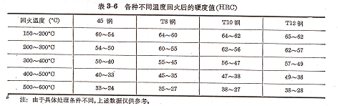
也可以采用经验公式近似地估算回火温度。例如奶钢的回火温度经验公式为：
式中： ——系数，当回火后要求的硬度值>HRC30时，＝11；<HRC30时，＝12；
——所要求的硬度值(HRC)。
保温时间：回火保温时间与工件材料及尺寸、工艺条件等因素有关，通常采用1~3小时。由于实验所用试样较小，故回火保温时间可为30分钟，回火后在空气中冷却。
六、实验方法指导
(一)实验内容及步骤
1。淬火部分的内容及具体步骤：
- 根据淬火条件不同，分五个小组进行，见表3-7。
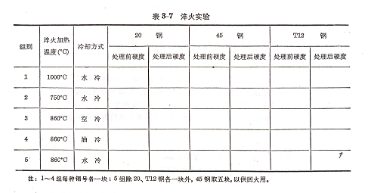

(2)加热前先将全部试样测定硬度。为便于比较，一律用洛氏硬度测定。
(3)根据试样钢号，按照相图确定淬火加热温度及保温时间(可按1分钟／每毫米直径计算)．
(4)各组将淬火及正火后的试样表面用砂纸(或砂轮)磨平，并测出硬度值(HRC)填入
表3-7中。
2．回火部分的内容及具体步骤：
(1)根据回火温度不同，分五个小组进行，见表3-8。各小组将已经正常淬火并测定过硬度的45钢试样分别放入指定温度的炉内加热，保温30分钟，然后取出空冷。
(2)用砂纸磨光表面，分别在洛氏硬度机上测定硬度值。
- 将测定的硬度值分别填入表3-8中。
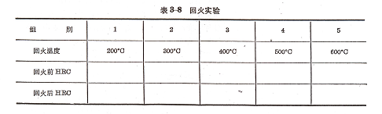
(二)实验设备及材料
1．箱式电炉及控温仪表；
2．水银温度计；
3．洛氏硬度机；
4．冷却剂：水，油(使用温度约20)；
5．试样：20钢，45钢，T12钢。
(三)注意事项
1．本实验加热所用都为电炉，由于炉内电阻丝距离炉膛较近，容易漏电，所以电炉一定要接地，在放取试样时必须先关断电源。
2. 往炉中放、取试样必须使用夹钳，夹钳必须擦干，不得沾有油和水。开关炉门要迅速，炉门打开时间不宜过长。
3．试样由炉中取出淬火时，动作要迅速，以免温度下降，影响淬火质量。
4．试样在淬火液中应不断搅动，否则试样表面会由于冷却不均而出现软点。
5．淬火时水温应保持20~30左右，水温过高要及时换水。
6．淬火或回火后的试样均要用砂纸打磨表面，去掉氧化皮后再测定硬度值。
（四）实验报告要求
1. 明确本次试验目的。
2．分析加热温度与冷却速度对钢性能的影响。
3. 绘制出45钢回火温度与硬度的关系曲线图。
4．分析实验中存在的问题。

实验四 碳钢热处理后的显微组织观察
一、实验目的
1．观察和研究碳钢经不同形式热处理后显微组织的特点。
2，了解热处理工艺对钢组织和性能的影响。
二、概 述
铁碳合金经缓冷后的显微组织基本上与铁碳相图所预料的各种平衡组织相符合，但碳钢在不平衡状态，即在快冷条件下的显微组织就不能用铁碳合金相图来加以分析，而应由过冷奥氏体等温转变曲线图——C曲线来确定。图4—1为共析碳钢的C曲线图。
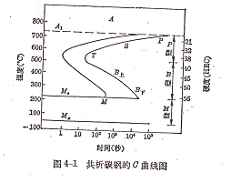
按照不同的冷却条件，过冷奥氏体将在不同的温度范围发生不同类型的转变。通过金相显微镜观察，可以看出过冷奥氏体各种转变产物的组织形态各不相同。共析碳钢过冷奥氏体在不同温度转变的组织特征及性能如表4—1所示。
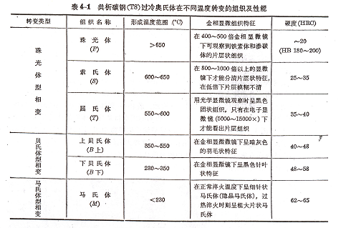
三，钢的退火和正火组织
属于亚共析成分的碳钢(如40、45钢等)一般采用完全退火，经退火后可得到接近于平衡状态的组织，其组织特征已在实验二中加以分析和观察。过共析成分的碳素工具钢(如T10、T12钢等)则都采用球化退火，T12钢经球化退火后组织中的二次渗碳体及珠光体中的渗碳体都将变成颗粒状，如图4-2所示。 图中均匀而分散的细小粒状组织就是粒状渗碳体。
45钢经正火后的组织通常要比退火的细，珠光体的相对含量也比退火组织中的多(如图4-3所示)，原因在于正火的冷却速度稍大于退火的冷却速度。
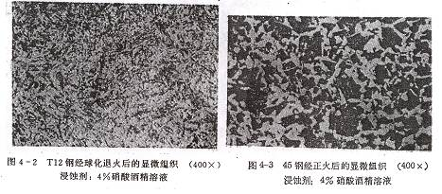
四、钢的淬火组织
将45钢加热到760C(即以上，但低于)，然后在水中冷却，这种淬火称为不完全淬火。根据相图可知，在这个温度加热，部分铁素体尚未溶入奥氏体中。经淬火后将得到马氏体和铁素体组织。在金相显微镜中观察到的是呈暗色针状马氏体基底上分布有白色块状铁素体，如图4-4所示。
45钢经正常淬火后将获得细针状马氏体，如图4-5所示。由于马氏体针非常细小，在显微镜中部日分清。若将淬火温度提高到1000C（过热淬火），由于奥氏体晶粒的粗化，经淬火后将得到粗大针状马氏体组织，如图4-6所示。若将45钢加热到正常淬火温度，然后再油中冷却，则由于冷却速度不足（），得到的组织将是马氏体和部分屈氏体（或很有少量贝氏体）。图4-7为45钢经加热到800C后油冷的显微组织，亮白色为马氏体，呈黑色块状分布于晶界处的为屈氏体。T12钢在正常温度淬火后的显微组织如图4-8所示，除了细小的马氏体外尚有部分为溶入奥氏体的渗碳体（成亮白色颗粒）。当T12钢在较高温度淬火时，显微组织出现粗大的马氏体，并且还有一定数量（15~30%）的残余奥氏体（呈亮白色）存在于马氏体针之间，如图4-9所示。
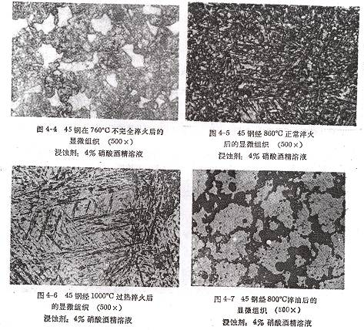

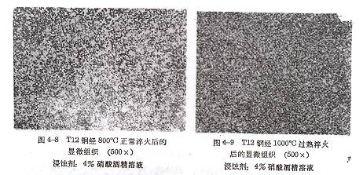
五、淬火后的回火组织
钢经淬火后所得到的马氏体和残余奥氏体均为不稳定组织，它们具有向稳定的铁素体和渗碳体的两相混合物组织转变的倾向。通过回火将钢加热，提高原子活动能力，可促进这个转变过程的进行。
淬火钢经不同温度回火后所得到的组织不同，通常按组织特征分为以下三种：
(—)回火马氏体
淬火钢经低温回火(150～250)，马氏体内的过饱和碳原子脱溶沉淀，析出与母相保持着共格联系的碳化物，这种组织称为回火马氏体。 回火马氏体仍保持针片状特征，但容易受浸蚀，故颜色要比淬火马氏体深些，是暗黑色的针状组织，如图4-10所示。
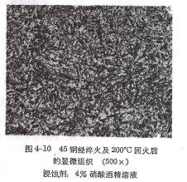
(二)回火屈氏体
淬火钢经中温回火（350~500），得到在铁素体基体中弥散分布着微小粒状渗碳体的组织，称为回火屈氏体。回火屈氏体中的铁素体仍然基本保持原来针状马氏体的形态，渗碳体则呈微小粒状，在电子显微镜不易分辨清楚，故呈暗黑色，如图4-11（a）所示。用电子显微镜可以看到这些渗碳体质点，并可以看出回火屈氏体仍然持有针状马氏体的位向，
如图4-11(b)所示。
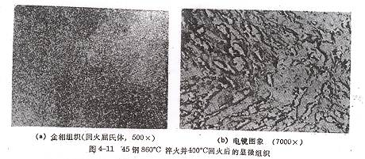
(三)回火索氏体
淬火钢高温回火(500~650)得到的组织称为回火索氏体，其特征是已经聚集长大了的渗碳体颗粒均匀分布在铁素体基体上，如图4-12(a)所示。用电子显微镜可以看出回火索氏体中的铁素提已不呈针状形态而呈等轴状，如图4-12(b)所示。
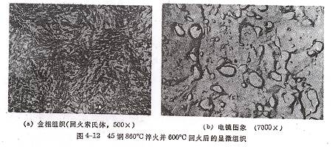
六、实验方法指导
（一）实验内容及步骤
1. 每组领取一套样品，在指定的显微镜下进行观察。观察是根据相图和奥氏体等温转变图来分析确定各种组织的形成原因。
2. 画出所观察到的几种典型的显微组织形态特征，并注明组织名称、热处理条件及放大倍数等。
3．本实验所研究的45钢及T12钢的热处理工艺，显微组织、浸蚀剂及放大倍数列于表4—2。
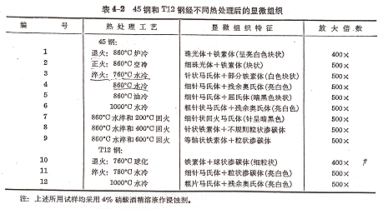
(二)实验设备及材料
1．金相显微镜；
2．金相图谱及放大金相图片；
3．各种经不同热处理的显微样品。
(三)注意事项
1. 对各类不同热处理工艺的组织，观察时可采用对比的方式进行分析研究，例如正常淬火与不正常淬火，水淬与油淬，淬火马氏体与回火马氏体等。
2. 对各种不同温度回火后的组织，可采用高倍放大进行观察，必要时参考有关金相图谱。
(四)实验报告要求
1．明确本次实验目的。
2．画出几种典型的显微组织图。
3．分析样品3与4，3与5，4与5，4与7的异同处，并说明原因。

实验五 车刀几何角度的测量
一、实验目的
1)通过对车刀标注角度的测量，进一步理解车刀几何角度的概念及相互之间的几何关系。
2)了解角度测量仪的构造和使用方法。
二、实验原理
车刀标注角度常用万能角度尺或量角仪测量。车刀量角仪的结构如图6-28所示。
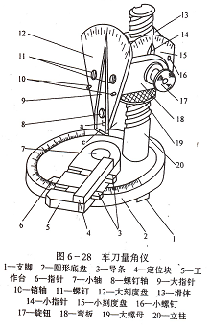
装在支脚1上的圆形底盘2的周边刻有从0起向左、右各100的刻度，其上的工作台5可绕小轴7转动，转动角度有固定于工作台上的指针6指示出来。定位块4和导条3固定在一起，能在工作台5的滑槽内滑动。
立柱20上有矩形螺纹。旋转螺母19可使滑体13沿立柱的键槽上、下移动。小刻度盘15用小螺钉16固定安装在滑体13上，用旋钮17可将弯板18锁紧在滑体13上。松开旋钮，弯板以旋钮为轴，可向顺、逆时针两个方向转动，转动的角度用固定于弯板18上的小指针14在小刻度盘15上指示出来。大刻度盘12用螺钉11固定在弯板上，螺钉轴8装在大刻度盘上，大指针可绕螺钉轴向顺、逆时针两个方向转动，转动的角度由大刻度盘上的刻度显示，转动的极限位置由销轴10限定。
当指针．6、大指针9、小指针14知处于0 时，大指针的前面a和侧面b分别垂直于工作台的平面，而底面c平行于工作台的平面。测量时，根据被测角度的需要，转动工作台5上的车刀位置，再旋转螺母19，使滑体13带动大指针9上升或下降而处于适当的位置，然后用大指针9的前面a(或侧面b、或底面c)，与构成被测角度的面或线紧密贴合，从大刻度盘12上读出大指针9指示的被测角度数值。
三、实验仪器及工具
仪器：车刀量角仪，工具：游标卡尺。
四、实验方法
1．车刀量角仪的原始位置调整
测量前需将量角仪的大、小指针和工作台指针全部调整到零位，然后将车刀按工作位置放置，并紧靠定位块，刀尖紧贴大指针正面，刀杆轴线垂直于大指针正面，如图6—29所示。
2．主偏角和副偏角的测量
从原始位置起，按顺时针方向转动工作台(工作台面相当于基面)，让主切削刃和大指针前面紧密贴合，如图6—30所示，此时，工作台指针在底盘上所指示的刻度值，即是的数值。逆时针方向转动工作台，使副切削刃和大指针前面紧密贴合，可测得。
3. 前角和后角的测量
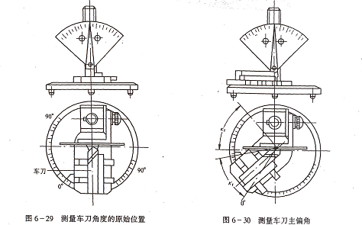
工作台从原始位置逆时针方向转，这时主切削刃在基面上的投影恰好垂直于大指针前面(相当于正交平面)，然后让大指针底面紧密贴合刀具前面，如图6—31a所示。此时，大指针在刻度盘上所指的刻度值就是前角的数值。
测完前角后，移动车刀且调节螺母，是大指针侧面与通过主切削刃上选定的刀具后面紧靠贴合，如图6-31b所示，大指针在刻度盘上指示出后角的数值。
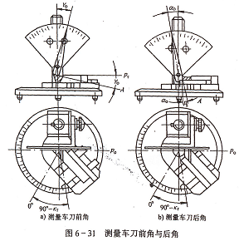
4.刃倾角的测量
使大指针底面和主切削刃紧密贴合（大指针前面相当于主切削平面），如图6-32所示。此时刻度盘上显示出刃倾角的数值。大指针在零位左边时为正，在零位右边时为负。
